Plan de Sostenibilidad Turística en la Mancomunidad del Embalse del Atazar - Comarca del Agua
“Modelo turístico sostenible, accesible y participativo”
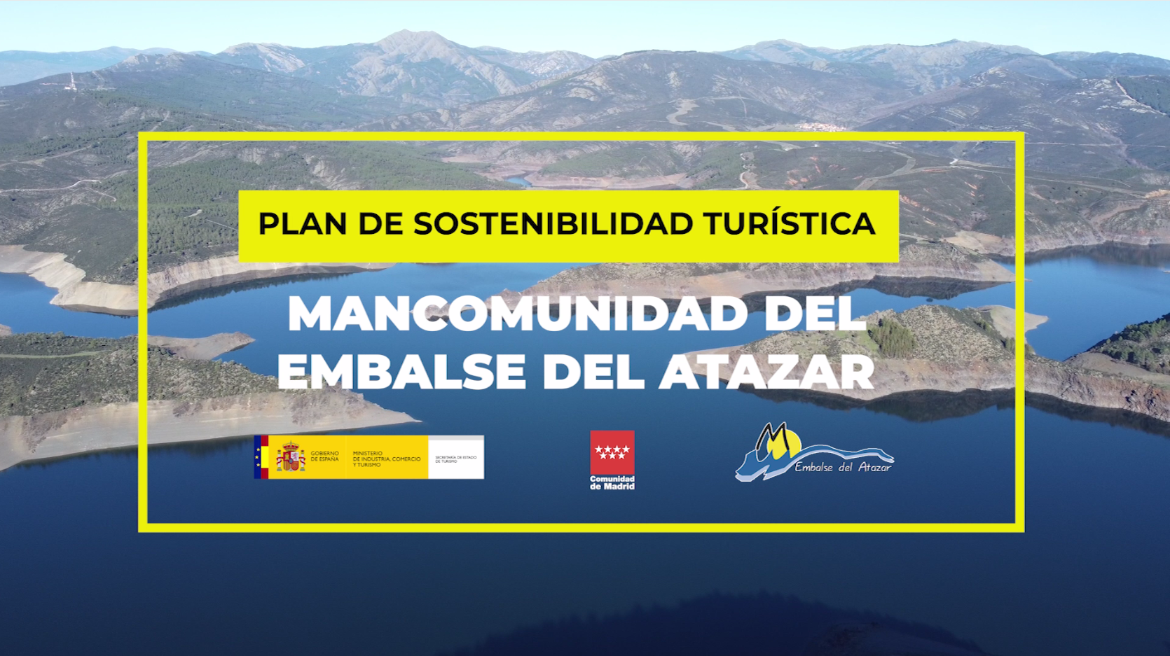

La Mancomunidad del Embalse del Atazar, situada en la Sierra Norte de Madrid, está integrada por seis municipios: El Atazar, El Berrueco, Cervera de Buitrago, Patones, Puentes Viejas y Robledillo de la Jara. Un territorio de enorme atractivo, en el que el agua y otros recursos naturales, junto a un valioso patrimonio histórico y cultural, son nuestras principales señas de identidad.
A través del Plan de Sostenibilidad Turística vamos a trabajar por un destino turístico sostenible de referencia, en el que tendrán un papel clave la accesibilidad e inclusión social, la calidad turística, la sostenibilidad, la innovación, el desarrollo local, el diálogo y la participación.
Cuenta con la financiación de la Secretaría de Estado de Turismo del Ministerio de Industria, Comercio y Turismo (50%), de la Consejería de Cultura, Turismo y Deporte de la Comunidad de Madrid (40%) y de la Mancomunidad del Embalse del Atazar (10%). El proyecto se ha dotado con una inversión total de 1.656.732 euros de los fondos Next Generation, que se ha distribuido para tres anualidades.
El Plan se estructura en torno a 4 ejes programáticos, en los que se integran 17 actuaciones innovadoras de desarrollo rural local, en sintonía con el territorio y sus recursos locales, con proyectos y temáticas diversas de actuación en la infraestructura turística, la movilidad, la eficiencia energética, la digitalización y la comunicación del destino, la competitividad y la calidad de la oferta, para promover un destino turístico sostenible, diverso, accesible y participativo.
En definitiva, un plan para todas las entidades y empresas, y para todas las personas.

